Работа № 4

Рекурсия

1. Цель работы

Изучить способы программирования алгоритмов с помощью рекурсии.

2. Теоретические сведения
Рекурсия – это такой способ организации вычислительного процесса, при котором подпрограмма в ходе ее выполнения обращается сама к себе, т.е. рекурсивная функция - это функция, которая вызывает саму себя. Такой вызов проходит непосредственно или косвенно через другую функцию.
Для иллюстрации используем классический пример рекурсии факториал числа. Факториал целого неотрицательного числа n записывается как n! (произносится как «n факториал») и является произведением
n!=n*(n-1)*(n-2)*…*1
так что 1! равен 1, а 0! равен 1 по определению. Например, 5! является произведением 5*4*3*2*1, которое равно 120.
Можно вычислить факториал целого числа number и с помощью цикла (итерационно)
factorial=1;
for(counter=number; counter>=1;counter--)
factorial *= counter;

Рекурсивное определение функции для вычисления факториала основано на следующем соотношении
n!=n*(n-1)!
Например, очевидно, что 5! равен 5*4!, т.к.
5!=5*4*3*2*1
5!=5*(4*3*2*1)
5!=5*(4!)
Вычисление 5! могло бы выполняться по схеме, приведенной на рисунке. На рисунке (а) показано, как происходит последовательность рекурсивных вызовов до тех пор, пока не будет вычислено значение 1!, равное 1, которым заканчивается рекурсия. На рисунке (б) показаны значения, возвращаемые функцией из каждого рекурсивного вызова. Возврат значений происходит до тех пор, пока не будет вычислено и возвращено конечное значение.
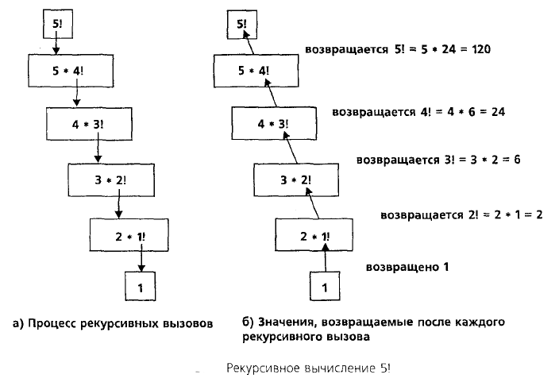
Реализация функции
long factorial(long number)
{
If(number<=1)
return 1;
else
return (number*factorial(number-1));
}

Рекурсивная форма записи алгоритма обычно выглядит изящнее итерационной и дает более компактный тест программы, но при выполнении, как правило, медленнее и может вызвать переполнение программного стека.
Задания.
- Решить задачу вычисления выражения 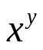с помощью циклов, затем реализовать рекурсивную функцию. Подсказка: 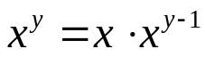.
- Решить задачу вычисления выражения 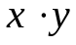с помощью циклов, затем реализовать рекурсивную функцию. Подсказка: 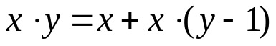.
- Решить задачу вычисления выражения 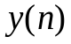с помощью циклов, затем реализовать рекурсивную функцию. 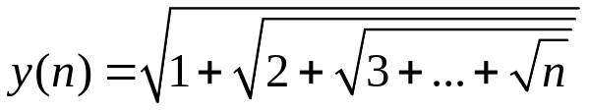.
- Решить задачу вычисления выражения 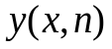с помощью циклов, затем реализовать рекурсивную функцию. 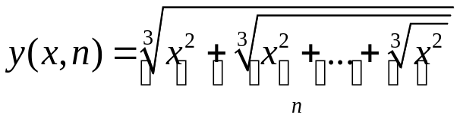.
- Решить задачу вычисления выражения с помощью циклов, затем реализовать рекурсивную функцию. 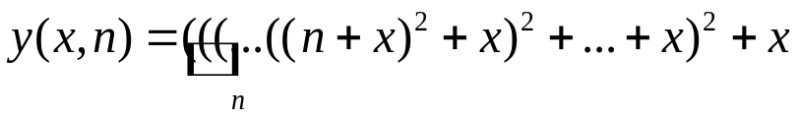.
- Решить задачу вычисления выражения с помощью циклов, затем реализовать рекурсивную функцию. 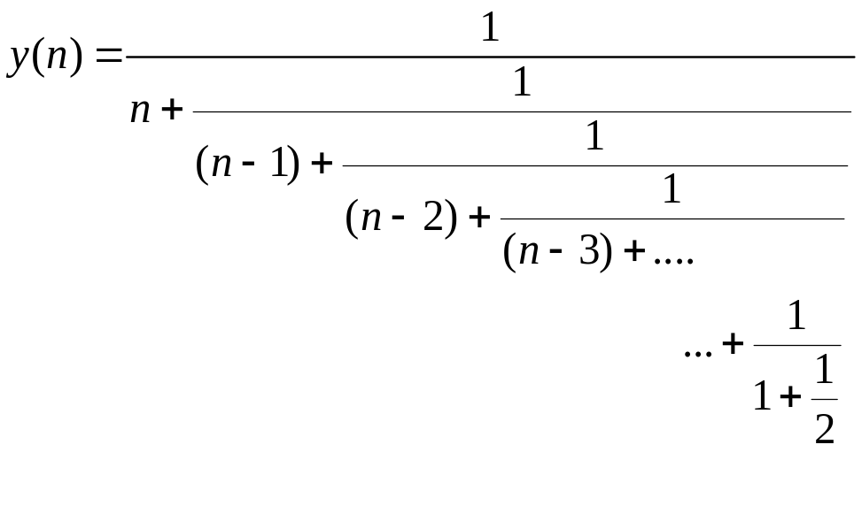.
- Вычислить n-ое число Фибоначчи Fb(n) с помощью циклов, затем реализовать рекурсивную функцию. Числа Фибоначчи определяются следующим образом Fb(0)=0, Fb(1)=1, Fb(n)= Fb(n-1)+ Fb(n-2);
- Решить задачу вычисления выражения с помощью циклов, затем реализовать рекурсивную функцию. Значения определяются следующим образом
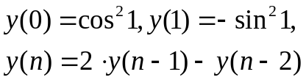
- Решить задачу вычисления выражения с помощью циклов, затем реализовать рекурсивную функцию. Значения определяются следующим образом
